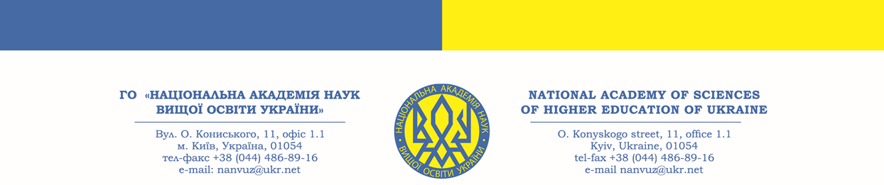

Від 28.03.2026 р. вих. № 157

ІНФОРМАЦІЙНЕ ПОВІДОМЛЕННЯ

Вельмишановні колеги !
ГО «Національна академія наук вищої освіти України» (далі – ГО «НАН ВО України» або Академія) спільно з Національною комісією з радіаційного захисту населення України, Національною академією педагогічних наук України, Українським державним університетом імені Михайла Драгоманова, ДУ «Інститут психології імені Г.С. Костюка НАПН України», ДУ «Інститут ендокринології та обміну речовин імені В.П. Комісаренка НАМН України», ДУ «Інститут медицини праці імені Ю.І. Кундієва НАМН України», ДУ «Національний науковий центр радіаційної медицини, гематології та онкології НАМН України», ДУ «Інститут неврології, психіатрії та наркології імені П.В. Волошина НАМН України», Литовським університетом спорту (Литва), ДНП «Науково-практичний медичний реабілітаційно-діагностичний центр Міністерства охорони здоров'я України», «ВГОІ «Союз Чорнобиль», Польським кампусом Київського медичного університету (м. Бидгощ, Польща), Національним еколого-натуралістичним центром учнівської молоді МОН України, ГО «Міжнародна академія освіти і науки», ГО «Асоціація психотерапевтів і психоаналітиків України», Міжнародна громадська організація "Міжнародна асоціація "Здоров’я суспільства», благодійним фондом "МіСт" імені Михайла Савенка», благодійним фондом «Червона троянда», ВГО «Українська асоціація лікарів-психологів запрошують Вас взяти участь у Міжнародній науково-практичній конференції «МЕДИКО-ПСИХОЛОГІЧНА, КЛІНІЧНА ТА РЕАБІЛІТАЦІЙНА ДОПОМОГА ПОСТРАЖДАЛИМ ВІД ЧОРНОБИЛЬСЬКОЇ КАТАСТРОФИ У ВІДДАЛЕНОМУ ПЕРІОДІ», яка відбудеться 25 квітня 2026 року у змішаному форматі (офлайн – та платформа ZOOM).
Початок о 10:00. Пленарне засідання: 10:00–13:30.
Секційні засідання: 14:00–17:30.
Підсумкове засідання: 17:30–18:00.
Робочі мови конференції: українська, англійська.
Мета заходу: комплексний аналіз наслідків катастрофи 1986 року; обмін науковими даними та досвідом щодо впливу радіації на здоров'я людини та довкілля; обговорення глобальних проблем у сфері національної безпеки України і захисту людства від наслідків техногенних катастроф; координація міжнародної допомоги для подолання довгострокових наслідків, а також розробка спільної стратегії подальшого запобігання подібним трагедіям.
До участі у конференції запрошуються доктори наук, професори, академіки, кандидати наук, доктори філософії, докторанти, аспіранти, магістранти, працівники сфери охорони здоров’я, фахівці різних профілів та галузей знань тощо.
Для участі в конференції просимо до 10 квітня 2026 року (включно) надіслати на електронну адресу nanvuz@ukr.net Заявку учасника (додаток 1) та квитанцію про оплату організаційного внеску.
Організаційний внесок за участь у конференції становить 380 грн*.
*Для членів Академії знижка – 50% (190 грн).
Реквізити для оплати: найменування отримувача: ГО «НАН ВО УКРАЇНИ»; Код ЄДРПОУ: 35138443, рахунок отримувача у форматі відповідно до стандарту IBAN: UA383052990000026006046708017. Назва банку: АТ КБ «ПриватБанк». Призначення платежу: «Оргвнесок за участь у конференції «ЧОРНОБИЛЬ: 40 років потому …» від ПІБ».
Кожен зареєстрований учасник конференції отримає персональний сертифікат.

За підсумками роботи конференції буде видано:
- електронний збірник матеріалів конференції «ЧОРНОБИЛЬ: 40 років потому …», якому буде присвоєно: Міжнародний стандартний номер книги ІSBN (Україна), серійний номер постійної та унікальної ідентифікації DOI та індексовано у міжнародниих пошукових системах Google Scholar, CrossRef тощо (деталі у додатку 2).
Вартість підготовки однієї сторінки видання до друку в електронному збірнику складає 80,00 грн.
(для членів Академії – 55,00 грн/сторінка)
- міжнародну колективну монографію «The Chornobyl Legacy: Four Decades of Environmental, Medical, and Social Transformations» (Спадщина Чорнобиля: чотири десятиліття екологічних, медичних та соціальних трансформацій) – видавець: «GS Publishing Services» California (США). Всі матеріали монографії (розділи) будуть: рецензовані фаховими редакційними колегіями; мати ідентифікатор цифрового об'єкту DOI; внесені до наукової мережі ResearchGate; дані про книгу будуть відображені в електронному каталозі книг, виданих у США – Bookwire by Bowker; проіндексовані в науково-метричних базах Google Scholar, CrossRef тощо; мати постійне зберігання у відкритому доступі, в т. ч. на вебсайті ГО «НАН ВО України» тощо (деталі у додатку 3).

Вартість підготовки однієї сторінки видання до друку у монографію складає 100,00 грн.
(для членів Академії – 80,00 грн/сторінка).

Прийом матеріалів для публікацій у збірнику та монографії здійснюється до 15 квітня 2026 року (включно). Вихід у світ – 24 квітня 2026 року.

Матеріали, підготовлені з порушенням вимог, які наведені у додатках 2 і 3, не розглядатимуться.
Після надсилання матеріалів на нашу електронну пошту очікуйте підтвердження про їх отримання і включення Вас до списку учасників конференції, а матеріалів – до відповідних видавничих продуктів.
Можлива участь у конференції з доповіддю, але без публікації матеріалів.
Захід зареєстрований в електронній системі БПР ДНТ «Центр якості освіти МОЗ України».
За більш детальною інформацією щодо проведення конференції просимо звертатися за електронною адресою: nanvuz@ukr.net або за тел.: +380977084368 (Тетяна Товалович).

З повагою
Голова Програмного та Організаційного комітетів,
президент ГО «НАН ВО України»,
д-р мед. н., професор,
заслужений лікар України Станіслав ТАБАЧНІКОВ



Товалович Тетяна, +380977084368.

